TP SOAP

&

TOMCAT – axis2

## Information sur un pays

### Ressources du tp

Pour réaliser ce TP, vous disposez :

* d’un Web service qui possède deux méthodes :
  + liste de tous les pays
  + information sur un pays

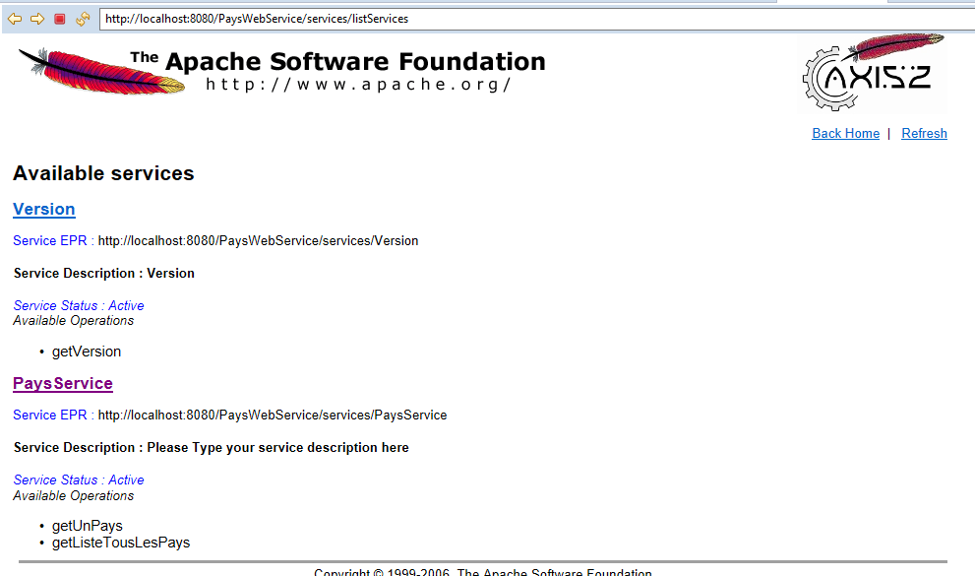

* d’une base de données
  + mespays

Ces ressources sont sous Spiral

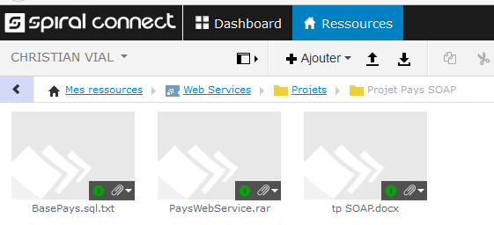

### Spécifications :

Vous allez construire une application qui se compose :

* d’un client (page jsp : html + java
* d’un web service ( page jsp : java)

Le client émet un message au format SOAP, l’envoie au fournisseur (Servlet) qui écoute les messages SOAP. Le message est traité et la réponse est envoyée au client en utilisant un message au format SOAP.

|  |  |
| --- | --- |
| Travail à faire | |
| 1.1 | Construire l’application en utilisant le protocole SOAP. L’interface de la page WEB Client est laissée à votre initiative. |

**Exemple :**

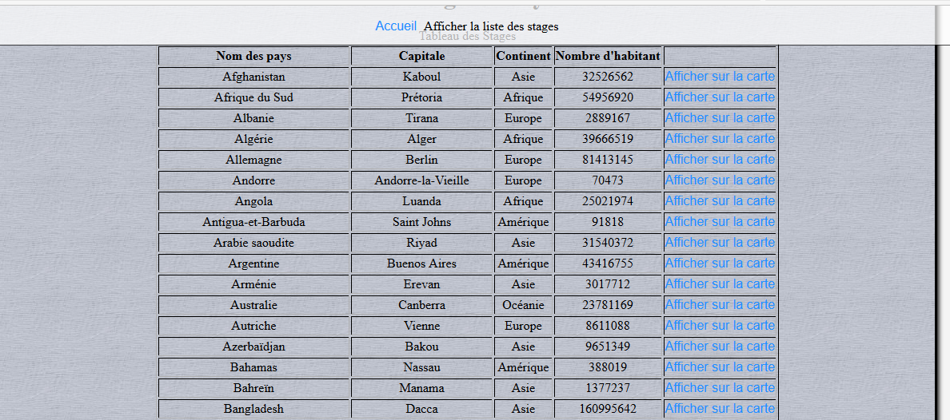

Réponse

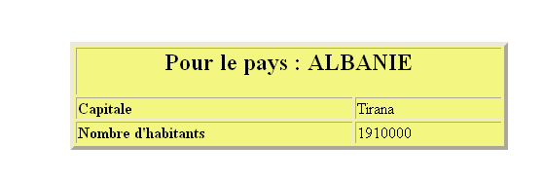

**Indications**

Vous pouvez écrire ce tp sous Eclipse en utilisant Axis2.

Remarque :

Un Web Service peut rendre une liste d’objets typés :

* List<Pays> Pays désigne une classe (depuis les dernières versions du jdk)

## Architecture de l’application cliente

## Architecture de la partie Client

Demande

Listepays

Infos

JSP

INDEX

package

controleur

Infos pays

JSP

RESULTAT

Controle

package metier

Pays

package soap

Liste Pays

Infos

AppelWS

Appel WS SOPA

La page Index a pour responsabilité :

* Appel du contrôleur
  + Liste pays
  + Demande information
* appel de la servlet Contrôle

La servlet Contrôle a pour responsabilité :

* Appeler la classe métier Pays pour obtenir :
  + la liste des pays
  + des informations sur un pays
* Appeler une page JSP de résultat avec les infos du pays

La classe Pays possède deux méthodes écrites sous forme de Stub

* getListepays ()
* getInformationPays

Ces méthodes appelleront la classe AppelWS

La classe AppelWS du soap traitement a pour responsabilité de :

* Appeler le WS par la méthode « protocole SOAP »
* Récupérer les informations renvoyées par LE WS

**Remarque :**

Il est possible d’afficher les informations du pays dans la page Index , ce qui évite l’utilisation d’une page Resultat.

## Architecture du web Service

package

metier

Appel WS

Pays

package

ws

Web Service

getListepays

donneInfoPays

package

persistance

connexion

DataSource

Connexion

Dialogue_BD

BASE

PAYS

données

Le Web Service va se connecter à la base de données par l’intermédiaire d’un DataSource et récupérer

* La liste des pays
* les informations concernant le pays sélectionné

**Remarque :**

Vous pouvez redéfinir les méthodes de la classe Pays du client.

## Option

Vous pouvez utiliser Google maps pour visualiser les informations sur une mappemonde.

**private** String destination_1 = "http://maps.google.com/maps/geo";

**private** String destination_google = "http://maps.google.com/maps/geo?q=Dakar&output=xml&oe=utf8&sensor=true_or_false&key=ABQIAAAA45m0eAHG9v6kwdlR3VegLBT2yXp_ZAY8_ufC3CFXhHIE1NvwkxQP0tl1HgcySS2b5L2j6v_owyeB5w";

